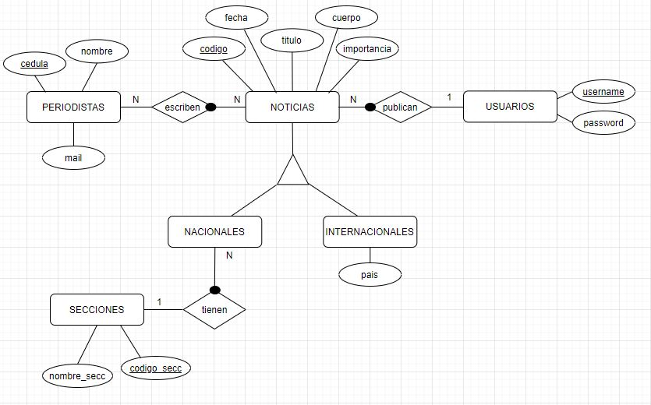

RNE:

001- **password** debe contener 4 letras y 3 números, y largo de 7

002- **username** debe contener 10 caracteres exactamente

003- **importancia** debe ser numérico >= 1 y <= 5 siendo 1 el valor más importante

004- **noticias** no se pueden eliminar

005- **titulo** de noticias debe contener hasta un máximo de 50 caracteres

006- **codigo_secc** sección debe ser de 5 caracteres de largo estrictamente

007- **fecha** de noticias debe ser >= fecha de hoy

PASAJE A TABLAS:

**PERIODISTAS** (cedula,nombre,mail)

**NOTICIAS** (codigo, fecha, titulo, cuerpo, importancia, username)

fk (USUARIOS) -> username(username)

**ESCRIBEN** (codigo, cedula)

**USUARIOS** (username, password)

**NACIONALES** (codigo, codigo_secc)

fk (NOTICIAS) -> codigo (codigo)

fk (SECCIONES) -> codigo_secc (codigo_secc)

**INTERNACIONALES** (codigo, pais)

fk (NOTICIAS) -> codigo (codigo)

**SECCIONES** (codigo_secc, nombre_secc)